GESTION DU PATRIMOINE

Référentiel SIO
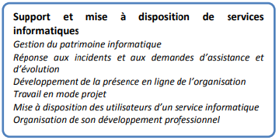

Principes
Définition du Larousse
- Bien qu'on tient par héritage de ses ascendants.
- Ce qui est considéré comme un bien propre, une richesse : Son patrimoine, c'est son intelligence.
- Ce qui est considéré comme l'héritage commun d'un groupe : Le patrimoine culturel d'un pays.
- Ensemble des biens, droits et obligations ayant une valeur économique dont une personne peut être titulaire ou tenue.
- Ensemble des éléments aliénables et transmissibles qui sont la propriété, à un moment donné, d'une personne, d'une famille, d'une entreprise ou d'une collectivité publique.
Le patrimoine est constitué :
De biens actifs :  Ils contribuent à l’activité directe de l’entreprise :  - Actifs financiers : comptes, créances, placements  - Actifs immobiliers : foncier et immobilier, meubles, véhicules, serveurs, machines, etc  - Droits : droits d’auteur, droits de propriété, etc | De biens passifs :  Ils servent à enrichir l’entreprise et à assurer son fonctionnement :  - Dettes  - Capital social
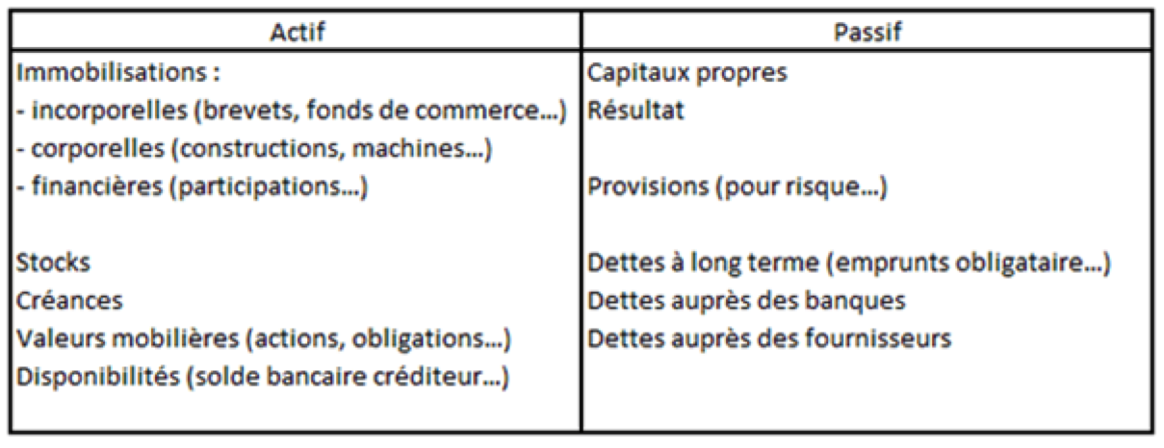
Le patrimoine au sens comptable est enregistré dans le bilan :

Patrimoine informatique
Le patrimoine informatique est un sous ensemble du patrimoine.
Il comporte le même type d’objets
- Biens immobiliers : ordinateurs et périphériques, serveurs et infrastructure réseau, logiciels utilisés ou commercialisés, droits de licence, etc
- Dettes : liées aux achats des équipements
On y ajoutera les compétences permettant au service informatique d’assurer ses missions

Gérer le patrimoine informatique
Gérer le patrimoine informatique, c’est en assurer :
- la connaissance : identifier ce qu'on possède, où il se trouve, les contrats et aspects financiers qui y sont liés, etc,
- le suivi : connaître son son évolution, prévoir son renouvellement, gérer les incidents, etc
- l’exploitation : le mettre à disposition des bons interlocuteurs dans les bonnes conditions, avoir une vision de son état de fonctionnement.
Cela se gère grâce à :
- Des utilitaires qui permettent de connaître le parc (outil d'inventaire), d’en suivre l’activité (gestion de ticket), de préparer les interventions et évolutions (aspect comptable, outils de déploiement)
- Des actions qui visent à en assurer une bonne disponibilité et performance (supervision)
- Des outils qui permettent de gérer et d’organiser l’activité (Gestion de projet)
B1 : Le module Le Bloc 1 (support et mise à disposition de services informatiques) aborde les notions / techniques / pratiques suivantes :
- Gestion financière
  - Charges variables et fixes, amortissements, VAN, TCO, investissement, rentabilité d’un investissement
- Gestion de parc
  - Déploiement, inventaire, gestion de configurations, gestion des incidents, continuité, répartition et réplication, sauvegarde et restauration des bases de données
- Gestion de projet
  - Planification, budget, tableau de bord, migration, intégration
- Gestion des compétences
  - Formation, gestion de carrière, veille technologique

